Evaluation mode d’emploi

Sur cette feuille est représenté le plan de la classe avec le nom de chaque élève. Cette présentation offre l’avantage de faire gagner du temps lors de l’appel (une place vide se repère aisément) et d’avoir une vision synthétique de la classe (repérer rapidement si un élève n’a pas été évalué sur une des compétences).

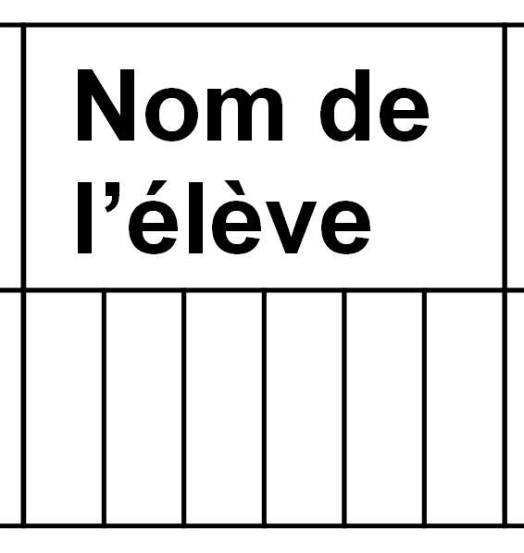

AB B I TB TB B
B TB B B
TB I

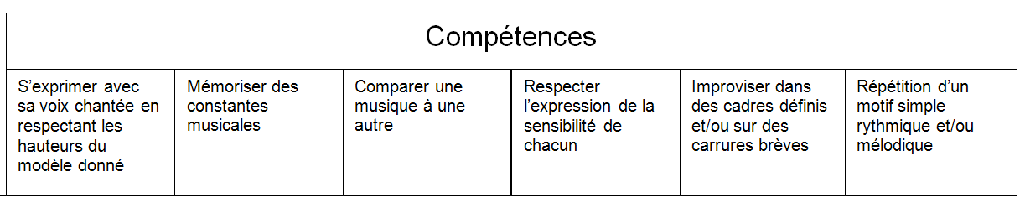
En bas de la page se trouve le tableau des compétences qui seront évaluées ; elles sont au nombre de 6 dans notre exemple.
Sous le nom de chaque collégien sont reproduites 6 colonnes représentant ces 6 compétences.
Lorsque l’élève met en œuvre ses connaissances pour valider une compétence, la colonne correspondante est remplie comme suit, selon son niveau d’acquisition :

I (Insuffisant), AB (Assez Bien), B (Bien) ou TB (Très Bien)

En fin de séquence, Il faut transformer ces données en note chiffrée. Cette note sera « l’image » globale de l’élève en cours d’Education musicale. Il faut trouver une équivalence juste, selon le nombre d’évaluation (TB=4, B=3, AB=1, …), et pourquoi ne pas valoriser un I qui est devenu B (bonus de +2) ?
L’important est désormais de pouvoir justifier ce qui se cache derrière cette note globale.

